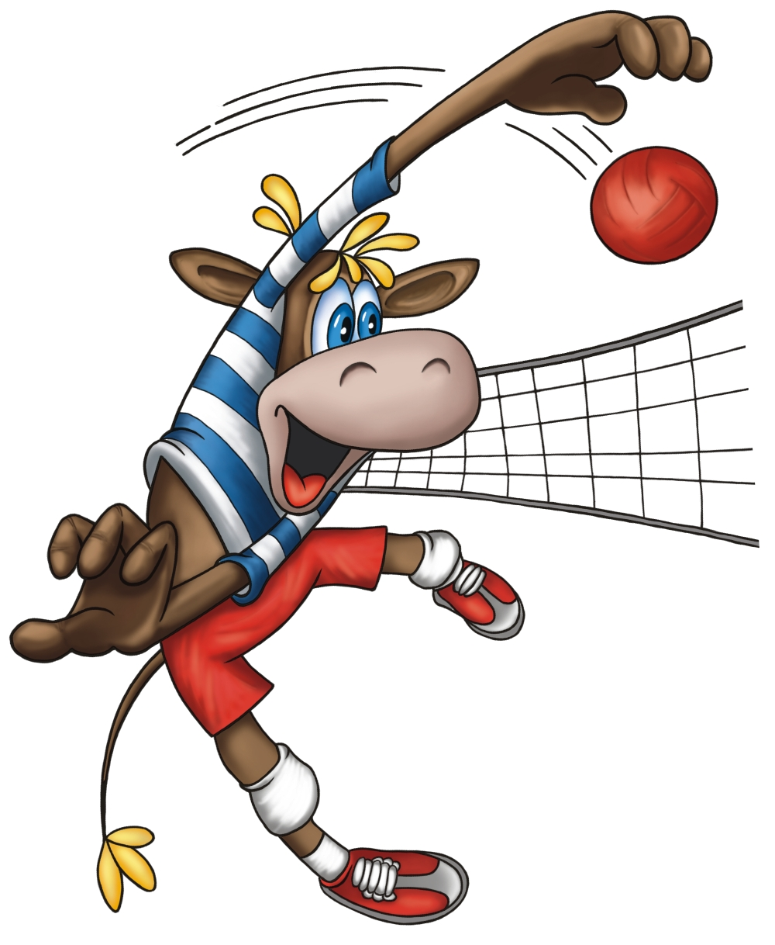
PREIĻU NOVADS+LĪVĀNU NOVADS+RIEBIŅU NOVADS+vārkavas novads

‘LĀSE 2014’ kausa izcīņa

1.posms

05.03.2014. preiļu bjss zālē

1.grupa 1994.-1997. Jaunieši

N.p.k. | Komanda | 1. | 2. | 3. | 4. | 5. | Punkti | Vieta
1. | VĀRKAVASvsk. |  | 2 | 2 | 2 | 2 | 8 | 1
1. | VĀRKAVASvsk. |  | 17:14 | 20:16 | 20:12 | 20:11 | 8 | 1
2. | PVĢ | 0 |  | 0 | 2 | 2 | 4 | 3
2. | PVĢ | 14:17 |  | 8:21 | 15:12 | 22:13 | 4 | 3
3. | RUDZĀTU v-sk. | 0 | 2 |  | 2 | 2 | 6 | 2
3. | RUDZĀTU v-sk. | 16:20 | 21:8 |  | 25:11 | 23:9 | 6 | 2
4. | PREIĻU 2.v-sk. | 0 | 0 | 0 |  | 0 | 0 | 5
4. | PREIĻU 2.v-sk. | 12:20 | 12:15 | 11:25 |  | 16:17 | 0 | 5
5. | RIEBIŅU v-sk. | 0 | 0 | 0 | 2 |  | 2 | 4
5. | RIEBIŅU v-sk. | 11:20 | 13:22 | 9:23 | 17:16 |  | 2 | 4

SACENSĪBU GALVENAIS TIESNESIS Ž.Kufina

